INFORME DE ASIGNATURA INTEGRADORA DE SABERES I

Objetivo del informe:

El propósito de este informe es analizar el desempeño de los estudiantes en el hito evaluativo de nivel básico de la asignatura "Taller De Desarrollo De Software" de la carrera de Ingeniería Civil En Informatica. Este análisis se enfocará en medir el porcentaje de estudiantes que alcanzaron los objetivos establecidos en cada hito, así como la distribución de las calificaciones obtenidas. Además, se evaluará cómo este hito contribuye al cumplimiento del perfil de egreso de los alumnos de la carrera de Ingeniería Civil En Informatica, con el fin de identificar fortalezas y áreas de mejora en la formación académica y profesional de los estudiantes.

Relevancia de los Hitos Evaluativos en el Contexto del Plan de Estudios

Los hitos evaluativos desempeñan un papel crucial en el contexto del plan de estudios de la carrera de Ingeniería Civil En Informatica. Estos hitos están diseñados para evaluar el progreso de los estudiantes en competencias clave, asegurando que adquieran y apliquen los conocimientos y habilidades necesarias para cumplir con los estándares académicos y profesionales esperados. Al estar alineados con los objetivos del plan de estudios, los hitos evaluativos permiten una evaluación continua y precisa del desarrollo académico de los estudiantes. La importancia de los hitos evaluativos radica en su capacidad para medir el cumplimiento del perfil de egreso de los estudiantes. El perfil de egreso define las competencias y habilidades que los estudiantes deben poseer al finalizar la carrera. A través de los hitos evaluativos, es posible verificar si los estudiantes están alcanzando estos objetivos y si están preparados para enfrentar los desafíos profesionales en el campo de la Ingeniería Civil En Informatica. Además, estos hitos proporcionan retroalimentación valiosa tanto para los estudiantes como para los docentes, facilitando la identificación de áreas de mejora y el ajuste de estrategias de enseñanza para mejorar el aprendizaje y el desempeño académico.

|  |  |  |  |  |  |  |
| --- | --- | --- | --- | --- | --- | --- |
| **Instancia** | **Criterio** | **Max** | **Min** | **Prom** | **%>Prom** | **Comp.** |
| Primera | Investigación y exploración de empresas u organizaciones para identificar problemáticas reales. | 20 | 12 | 14.6 | 70.0% | CD2 + CG2 |
| Primera | Análisis de las problemáticas encontradas y selección de una que sea relevante y adecuada para el proyecto. | 20 | 12 | 14.6 | 70.0% | CD2 + CG2 |
| Primera | Justificación de la elección del problema, explicando su importancia y potencial impacto. | 20 | 12 | 14.6 | 70.0% | CD2 + CG2 |
| Primera | Define con precisión los alcances y objetivos del proyecto, sin ambigüedades, considerando la importancia de una delimitación clara. | 20 | 12 | 16.1 | 40.0% | CD2 + CG2 |
| Primera | Identificación de requisitos funcionales y no funcionales necesarios para la solución. | 20 | 12 | 16.1 | 40.0% | CD2 + CG2 |
| Segunda | Definición de la arquitectura del software, incluyendo componentes principales y sus interacciones | 20 | 13 | 17.9 | 70.0% | CD1 + CG2 |
| Segunda | Selección de patrones de diseño adecuados para mejorar la calidad y flexibilidad del software. | 20 | 7 | 14.6 | 70.0% | CD1 + CG2 |
| Segunda | Creación de diagramas Modelo entidad relación que refleje el diseño del sistema. | 20 | 7 | 13.7 | 40.0% | CD1 + CG2 |
| Segunda | Planificación detallada de las iteraciones o fases de trabajo, y asignación de tareas a los miembros del equipo. | 20 | 10 | 12.2 | 40.0% | CD2 + CG2 |
| Tercera | La funcionalidad del software cumple con todos los requisitos especificados. No se encuentran errores. | 20 | 1 | 12.5 | 70.0% | CD1 + CG2 |
| Tercera | La interfaz de usuario se caracteriza por ser intuitiva y fácil de usar, proporcionando una experiencia de usuario fluida y satisfactoria | 20 | 1 | 12.8 | 70.0% | CD1 + CG2 |
| Tercera | Calidad del Código El código es limpio, bien organizado y sigue las mejores prácticas de programación. | 20 | 1 | 13.4 | 70.0% | CD1 + CG2 |
| Tercera | El software está completamente alineado con el modelo de datos y sigue fielmente la arquitectura propuesta. | 20 | 1 | 10.1 | 40.0% | CD1 + CG2 |
| Tercera | Realización de pruebas unitarias y de integración para asegurar el correcto funcionamiento del software. | 20 | 1 | 12.2 | 70.0% | CD2 + CG2 |
| Tercera | Corrección de errores y ajustes necesarios para mejorar la calidad del código. | 20 | 1 | 11.3 | 70.0% | CD2 + CG2 |
| Tercera | Utiliza la tecnología de manera efectiva y sin fallos, integrando recursos visuales y técnicos relevantes de forma fluida. | 20 | 1 | 8.9 | 40.0% | CD1 + CG2 |
| Tercera | Vestimenta totalmente apropiada para el contexto, siguiendo las normas de vestimenta semiformal. | 20 | 1 | 12.5 | 70.0% | CD1 + CG2 |
| Tercera | Usa un vocabulario preciso y profesional, con un tono de voz claro y modulado que mantiene el interés. | 20 | 1 | 9.2 | 70.0% | CD1 + CG2 |
| Tercera | Postura segura y profesional, con buena interacción y desplazamiento que mantiene la atención del público. | 20 | 0 | 6.2 | 40.0% | CD1 + CG2 |
| Tercera | Demuestra un dominio completo del tema, responde preguntas con seguridad y profundiza en aspectos relevantes. | 20 | 1 | 11.9 | 70.0% | CD2 + CG2 |

Primera Instancia Evaluativa

* Investigación y exploración de empresas u organizaciones para identificar problemáticas reales.
* Máximo Puntaje Obtenido: 20
* Mínimo Puntaje Obtenido: 12
* Puntaje Promedio: 14.6
* % de Alumnos sobre el Promedio: 70.0%

Análisis de Investigación y exploración de empresas u organizaciones para identificar problemáticas reales.

* Análisis de las problemáticas encontradas y selección de una que sea relevante y adecuada para el proyecto.
* Máximo Puntaje Obtenido: 20
* Mínimo Puntaje Obtenido: 12
* Puntaje Promedio: 14.6
* % de Alumnos sobre el Promedio: 70.0%

Análisis de Análisis de las problemáticas encontradas y selección de una que sea relevante y adecuada para el proyecto.

* Justificación de la elección del problema, explicando su importancia y potencial impacto.
* Máximo Puntaje Obtenido: 20
* Mínimo Puntaje Obtenido: 12
* Puntaje Promedio: 14.6
* % de Alumnos sobre el Promedio: 70.0%

Análisis de Justificación de la elección del problema, explicando su importancia y potencial impacto.

* Define con precisión los alcances y objetivos del proyecto, sin ambigüedades, considerando la importancia de una delimitación clara.
* Máximo Puntaje Obtenido: 20
* Mínimo Puntaje Obtenido: 12
* Puntaje Promedio: 16.1
* % de Alumnos sobre el Promedio: 40.0%

Análisis de Define con precisión los alcances y objetivos del proyecto, sin ambigüedades, considerando la importancia de una delimitación clara.

* Identificación de requisitos funcionales y no funcionales necesarios para la solución.
* Máximo Puntaje Obtenido: 20
* Mínimo Puntaje Obtenido: 12
* Puntaje Promedio: 16.1
* % de Alumnos sobre el Promedio: 40.0%

Análisis de Identificación de requisitos funcionales y no funcionales necesarios para la solución.

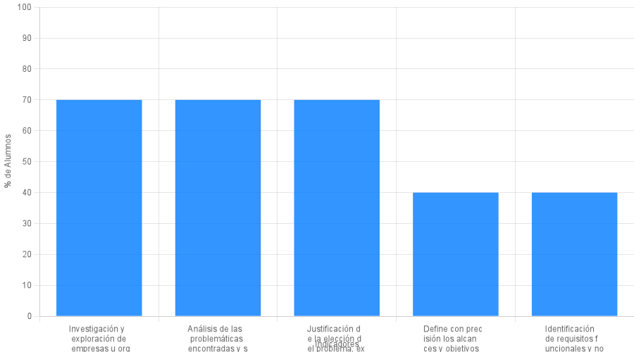

|  |  |  |  |  |  |  |  |  |
| --- | --- | --- | --- | --- | --- | --- | --- | --- |
| **Indicador** | **Excelente** | **Alto** | **Medio** | **Insuficiente** | **Excelente (%)** | **Alto (%)** | **Medio (%)** | **Insuficiente (%)** |
| Investigación y exploración de empresas u organizaciones para identificar problemáticas reales. | 1 | 9 | 0 | 0 | 10% | 90% | 0% | 0% |
| Análisis de las problemáticas encontradas y selección de una que sea relevante y adecuada para el proyecto. | 1 | 9 | 0 | 0 | 10% | 90% | 0% | 0% |
| Justificación de la elección del problema, explicando su importancia y potencial impacto. | 1 | 9 | 0 | 0 | 10% | 90% | 0% | 0% |
| Define con precisión los alcances y objetivos del proyecto, sin ambigüedades, considerando la importancia de una delimitación clara. | 4 | 6 | 0 | 0 | 40% | 60% | 0% | 0% |
| Identificación de requisitos funcionales y no funcionales necesarios para la solución. | 4 | 6 | 0 | 0 | 40% | 60% | 0% | 0% |

|  |  |  |  |
| --- | --- | --- | --- |
| **Competencia** | **Ideal** | **Promedio** | **% Cumpl.** |
| CD2 | 50 | 0 | 0% |
| CG2 | 50 | 0 | 0% |
| Total | 100 | 0 | 0% |

* CD2

Puntaje Ideal: 50

Promedio: 0

% Cumplimiento: 0%

Analisis de la competencia CD2

* CG2

Puntaje Ideal: 50

Promedio: 0

% Cumplimiento: 0%

Analisis de la competencia CG2

* Recomendaciones pedagógicas por competencia
* CD2: Recomendaciones para CD2
* CG2: Recomendaciones para CG2

Segunda Instancia Evaluativa

* Definición de la arquitectura del software, incluyendo componentes principales y sus interacciones
* Máximo Puntaje Obtenido: 20
* Mínimo Puntaje Obtenido: 13
* Puntaje Promedio: 17.9
* % de Alumnos sobre el Promedio: 70.0%

Análisis de Definición de la arquitectura del software, incluyendo componentes principales y sus interacciones

* Selección de patrones de diseño adecuados para mejorar la calidad y flexibilidad del software.
* Máximo Puntaje Obtenido: 20
* Mínimo Puntaje Obtenido: 7
* Puntaje Promedio: 14.6
* % de Alumnos sobre el Promedio: 70.0%

Análisis de Selección de patrones de diseño adecuados para mejorar la calidad y flexibilidad del software.

* Creación de diagramas Modelo entidad relación que refleje el diseño del sistema.
* Máximo Puntaje Obtenido: 20
* Mínimo Puntaje Obtenido: 7
* Puntaje Promedio: 13.7
* % de Alumnos sobre el Promedio: 40.0%

Análisis de Creación de diagramas Modelo entidad relación que refleje el diseño del sistema.

* Planificación detallada de las iteraciones o fases de trabajo, y asignación de tareas a los miembros del equipo.
* Máximo Puntaje Obtenido: 20
* Mínimo Puntaje Obtenido: 10
* Puntaje Promedio: 12.2
* % de Alumnos sobre el Promedio: 40.0%

Análisis de Planificación detallada de las iteraciones o fases de trabajo, y asignación de tareas a los miembros del equipo.

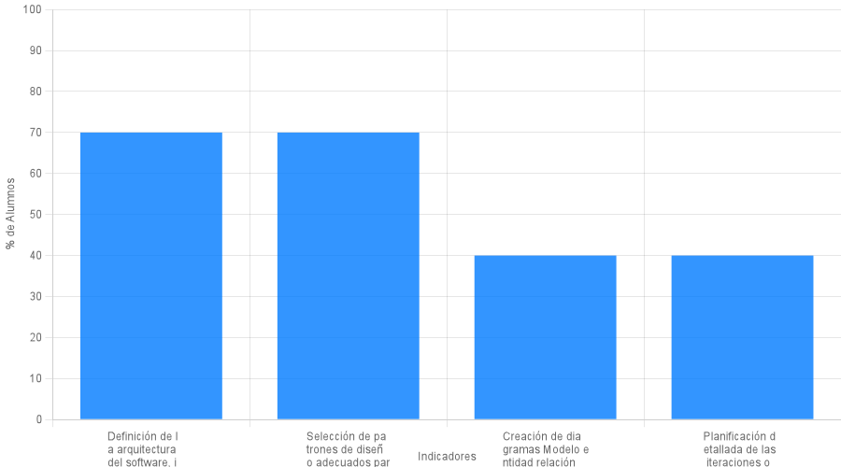

|  |  |  |  |  |  |  |  |  |
| --- | --- | --- | --- | --- | --- | --- | --- | --- |
| **Indicador** | **Excelente** | **Alto** | **Medio** | **Insuficiente** | **Excelente (%)** | **Alto (%)** | **Medio (%)** | **Insuficiente (%)** |
| Definición de la arquitectura del software, incluyendo componentes principales y sus interacciones | 7 | 3 | 0 | 0 | 70% | 30% | 0% | 0% |
| Selección de patrones de diseño adecuados para mejorar la calidad y flexibilidad del software. | 4 | 3 | 3 | 0 | 40% | 30% | 30% | 0% |
| Creación de diagramas Modelo entidad relación que refleje el diseño del sistema. | 4 | 3 | 3 | 0 | 40% | 30% | 30% | 0% |
| Planificación detallada de las iteraciones o fases de trabajo, y asignación de tareas a los miembros del equipo. | 1 | 3 | 6 | 0 | 10% | 30% | 60% | 0% |

|  |  |  |  |
| --- | --- | --- | --- |
| **Competencia** | **Ideal** | **Promedio** | **% Cumpl.** |
| CD1 | 30 | 0 | 0% |
| CG2 | 40 | 0 | 0% |
| CD2 | 10 | 0 | 0% |
| Total | 80 | 0 | 0% |

* CD1

Puntaje Ideal: 30

Promedio: 0

% Cumplimiento: 0%

Analisis de la competencia CD1

* CG2

Puntaje Ideal: 40

Promedio: 0

% Cumplimiento: 0%

Analisis de la competencia CG2

* CD2

Puntaje Ideal: 10

Promedio: 0

% Cumplimiento: 0%

Analisis de la competencia CD2

* Recomendaciones pedagógicas por competencia
* CD1: Recomendaciones para CD1
* CG2: Recomendaciones para CG2
* CD2: Recomendaciones para CD2

Tercera Instancia Evaluativa

* La funcionalidad del software cumple con todos los requisitos especificados. No se encuentran errores.
* Máximo Puntaje Obtenido: 20
* Mínimo Puntaje Obtenido: 1
* Puntaje Promedio: 12.5
* % de Alumnos sobre el Promedio: 70.0%

Análisis de La funcionalidad del software cumple con todos los requisitos especificados. No se encuentran errores.

* La interfaz de usuario se caracteriza por ser intuitiva y fácil de usar, proporcionando una experiencia de usuario fluida y satisfactoria
* Máximo Puntaje Obtenido: 20
* Mínimo Puntaje Obtenido: 1
* Puntaje Promedio: 12.8
* % de Alumnos sobre el Promedio: 70.0%

Análisis de La interfaz de usuario se caracteriza por ser intuitiva y fácil de usar, proporcionando una experiencia de usuario fluida y satisfactoria

* Calidad del Código El código es limpio, bien organizado y sigue las mejores prácticas de programación.
* Máximo Puntaje Obtenido: 20
* Mínimo Puntaje Obtenido: 1
* Puntaje Promedio: 13.4
* % de Alumnos sobre el Promedio: 70.0%

Análisis de Calidad del Código El código es limpio, bien organizado y sigue las mejores prácticas de programación.

* El software está completamente alineado con el modelo de datos y sigue fielmente la arquitectura propuesta.
* Máximo Puntaje Obtenido: 20
* Mínimo Puntaje Obtenido: 1
* Puntaje Promedio: 10.1
* % de Alumnos sobre el Promedio: 40.0%

Análisis de El software está completamente alineado con el modelo de datos y sigue fielmente la arquitectura propuesta.

* Realización de pruebas unitarias y de integración para asegurar el correcto funcionamiento del software.
* Máximo Puntaje Obtenido: 20
* Mínimo Puntaje Obtenido: 1
* Puntaje Promedio: 12.2
* % de Alumnos sobre el Promedio: 70.0%

Análisis de Realización de pruebas unitarias y de integración para asegurar el correcto funcionamiento del software.

* Corrección de errores y ajustes necesarios para mejorar la calidad del código.
* Máximo Puntaje Obtenido: 20
* Mínimo Puntaje Obtenido: 1
* Puntaje Promedio: 11.3
* % de Alumnos sobre el Promedio: 70.0%

Análisis de Corrección de errores y ajustes necesarios para mejorar la calidad del código.

* Utiliza la tecnología de manera efectiva y sin fallos, integrando recursos visuales y técnicos relevantes de forma fluida.
* Máximo Puntaje Obtenido: 20
* Mínimo Puntaje Obtenido: 1
* Puntaje Promedio: 8.9
* % de Alumnos sobre el Promedio: 40.0%

Análisis de Utiliza la tecnología de manera efectiva y sin fallos, integrando recursos visuales y técnicos relevantes de forma fluida.

* Vestimenta totalmente apropiada para el contexto, siguiendo las normas de vestimenta semiformal.
* Máximo Puntaje Obtenido: 20
* Mínimo Puntaje Obtenido: 1
* Puntaje Promedio: 12.5
* % de Alumnos sobre el Promedio: 70.0%

Análisis de Vestimenta totalmente apropiada para el contexto, siguiendo las normas de vestimenta semiformal.

* Usa un vocabulario preciso y profesional, con un tono de voz claro y modulado que mantiene el interés.
* Máximo Puntaje Obtenido: 20
* Mínimo Puntaje Obtenido: 1
* Puntaje Promedio: 9.2
* % de Alumnos sobre el Promedio: 70.0%

Análisis de Usa un vocabulario preciso y profesional, con un tono de voz claro y modulado que mantiene el interés.

* Postura segura y profesional, con buena interacción y desplazamiento que mantiene la atención del público.
* Máximo Puntaje Obtenido: 20
* Mínimo Puntaje Obtenido: 0
* Puntaje Promedio: 6.2
* % de Alumnos sobre el Promedio: 40.0%

Análisis de Postura segura y profesional, con buena interacción y desplazamiento que mantiene la atención del público.

* Demuestra un dominio completo del tema, responde preguntas con seguridad y profundiza en aspectos relevantes.
* Máximo Puntaje Obtenido: 20
* Mínimo Puntaje Obtenido: 1
* Puntaje Promedio: 11.9
* % de Alumnos sobre el Promedio: 70.0%

Análisis de Demuestra un dominio completo del tema, responde preguntas con seguridad y profundiza en aspectos relevantes.

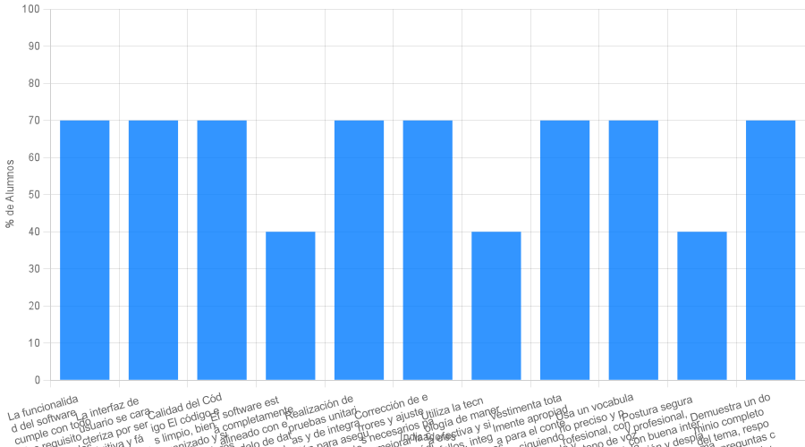

|  |  |  |  |  |  |  |  |  |
| --- | --- | --- | --- | --- | --- | --- | --- | --- |
| **Indicador** | **Excelente** | **Alto** | **Medio** | **Insuficiente** | **Excelente (%)** | **Alto (%)** | **Medio (%)** | **Insuficiente (%)** |
| La funcionalidad del software cumple con todos los requisitos especificados. No se encuentran errores. | 4 | 3 | 0 | 3 | 40% | 30% | 0% | 30% |
| La interfaz de usuario se caracteriza por ser intuitiva y fácil de usar, proporcionando una experiencia de usuario fluida y satisfactoria | 4 | 3 | 0 | 3 | 40% | 30% | 0% | 30% |
| Calidad del Código El código es limpio, bien organizado y sigue las mejores prácticas de programación. | 7 | 0 | 0 | 3 | 70% | 0% | 0% | 30% |
| El software está completamente alineado con el modelo de datos y sigue fielmente la arquitectura propuesta. | 4 | 0 | 3 | 3 | 40% | 0% | 30% | 30% |
| Realización de pruebas unitarias y de integración para asegurar el correcto funcionamiento del software. | 4 | 3 | 0 | 3 | 40% | 30% | 0% | 30% |
| Corrección de errores y ajustes necesarios para mejorar la calidad del código. | 4 | 3 | 0 | 3 | 40% | 30% | 0% | 30% |
| Utiliza la tecnología de manera efectiva y sin fallos, integrando recursos visuales y técnicos relevantes de forma fluida. | 1 | 3 | 3 | 3 | 10% | 30% | 30% | 30% |
| Vestimenta totalmente apropiada para el contexto, siguiendo las normas de vestimenta semiformal. | 4 | 3 | 0 | 3 | 40% | 30% | 0% | 30% |
| Usa un vocabulario preciso y profesional, con un tono de voz claro y modulado que mantiene el interés. | 1 | 3 | 3 | 3 | 10% | 30% | 30% | 30% |
| Postura segura y profesional, con buena interacción y desplazamiento que mantiene la atención del público. | 1 | 3 | 0 | 3 | 10% | 30% | 0% | 30% |
| Demuestra un dominio completo del tema, responde preguntas con seguridad y profundiza en aspectos relevantes. | 4 | 3 | 0 | 3 | 40% | 30% | 0% | 30% |

|  |  |  |  |
| --- | --- | --- | --- |
| **Competencia** | **Ideal** | **Promedio** | **% Cumpl.** |
| CD1 | 80 | 0 | 0% |
| CG2 | 110 | 0 | 0% |
| CD2 | 30 | 0 | 0% |
| Total | 220 | 0 | 0% |

* CD1

Puntaje Ideal: 80

Promedio: 0

% Cumplimiento: 0%

Analisis de la competencia CD1

* CG2

Puntaje Ideal: 110

Promedio: 0

% Cumplimiento: 0%

Analisis de la competencia CG2

* CD2

Puntaje Ideal: 30

Promedio: 0

% Cumplimiento: 0%

Analisis de la competencia CD2

* Recomendaciones pedagógicas por competencia
* CD1: Recomendaciones para CD1
* CG2: Recomendaciones para CG2
* CD2: Recomendaciones para CD2

Cumplimiento por Competencia

|  |  |  |  |
| --- | --- | --- | --- |
| **Competencia** | **Ideal** | **Promedio** | **Cumplimiento** |
| CD2 | 90 | 0 | 0% |
| CG2 | 200 | 0 | 0% |
| CD1 | 110 | 0 | 0% |

Recomendación: Recomendaciones para CD2

Recomendación: Recomendaciones para CG2

Recomendación: Recomendaciones para CD1

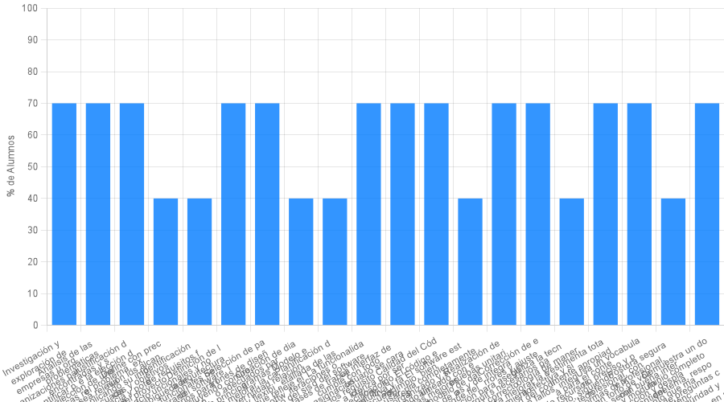

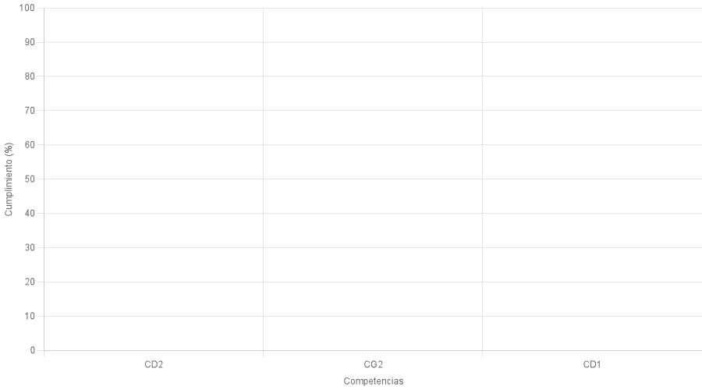

Conclusiones Generales

Conclusión de competencias: CD2: 0%, CG2: 0%, CD1: 0%

Recomendaciones Generales

Recomendaciones para temas de la asignatura

Recomendaciones por tema

Recomendaciones para Investigación y exploración de empresas u organizaciones para identificar problemáticas reales. , Análisis de las problemáticas encontradas y selección de una que sea relevante y adecuada para el proyecto. , Justificación de la elección del problema, explicando su importancia y potencial impacto. , Define con precisión los alcances y objetivos del proyecto, sin ambigüedades, considerando la importancia de una delimitación clara. , Identificación de requisitos funcionales y no funcionales necesarios para la solución. , Definición de la arquitectura del software, incluyendo componentes principales y sus interacciones, Selección de patrones de diseño adecuados para mejorar la calidad y flexibilidad del software. , Creación de diagramas Modelo entidad relación que refleje el diseño del sistema. , Planificación detallada de las iteraciones o fases de trabajo, y asignación de tareas a los miembros del equipo., La funcionalidad del software cumple con todos los requisitos especificados. No se encuentran errores. , La interfaz de usuario se caracteriza por ser intuitiva y fácil de usar, proporcionando una experiencia de usuario fluida y satisfactoria , Calidad del Código El código es limpio, bien organizado y sigue las mejores prácticas de programación. , El software está completamente alineado con el modelo de datos y sigue fielmente la arquitectura propuesta. , Realización de pruebas unitarias y de integración para asegurar el correcto funcionamiento del software. , Corrección de errores y ajustes necesarios para mejorar la calidad del código. , Utiliza la tecnología de manera efectiva y sin fallos, integrando recursos visuales y técnicos relevantes de forma fluida., Vestimenta totalmente apropiada para el contexto, siguiendo las normas de vestimenta semiformal., Usa un vocabulario preciso y profesional, con un tono de voz claro y modulado que mantiene el interés., Postura segura y profesional, con buena interacción y desplazamiento que mantiene la atención del público., Demuestra un dominio completo del tema, responde preguntas con seguridad y profundiza en aspectos relevantes.